29.04.2013
Das Lachen wieder lernen am Weltlachtag
„Erschreckend oft hindern schiefe Zähne die Menschen am unbeschwerten Lachen“
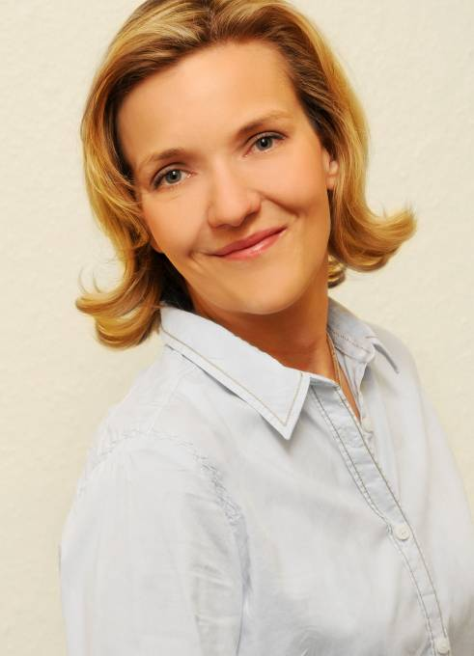
Gronau/Vreden. Überall in Deutschland treffen sich Menschen am Sonntag, 5. Mai, um gemeinsam drei Minuten lang laut zu lachen: Um 14 Uhr startet mit der Aktion der jährliche Weltlachtag. „Lachen ist ansteckend und befreit. Menschen lachen, weil sie glücklich sind. Aber es wirkt auch umgekehrt“, erklärt Dr. Hilka Brügger.
Wie wichtig Lachen für die Kommunikation, die Verbundenheit untereinander und die Gesundheit ist, macht der Weltlachtag zum Thema. Fehlstellungen der Zähne sind eine häufige Ursache, wenn Menschen zu wenig lachen. Speziell für Erwachsene bietet sich eine unsichtbare Korrektur an, die Dr. Hilka Brügger auch an sich selbst angewandt hat.
„Lachen bremst die Produktion von Stresshormonen und unterstützt sogar Heilungsprozesse im Körper. Zugleich wird verstärkt das sogenannte ‚Glückshormon‘ Serotonin ausgeschüttet.“ In ihrer kieferorthopädischen Praxis in Gronau und Vreden erlebt die Zahnmedizinerin jedoch erschreckend oft, wie sehr schiefe Zähne Menschen daran hindern, unbeschwert zu lächeln oder gar laut loszulachen.
„Das ist eine ungeheuer starke Beeinträchtigung des Lebensgefühls, der Mund steht bei allen persönlichen Begegnungen im Fokus und wird dann oft schamhaft verdeckt. Zum Glück muss man heute aber Zahnfehlstellungen oder Fehlfunktionen des Kiefers nicht mehr hinnehmen“, so die Spezialistin. Viele Beeinträchtigungen können sogar nahezu unsichtbar korrigiert werden.
Für eine der neuesten Methoden hat sich die Zahnmedizinerin eigens in den USA schulen lassen und wendet sie derzeit gar an sich selbst an: „Wir gehören zu den wenigen kieferorthopädischen Praxen in Deutschland, die zertifiziert sind, die Invisalign-Technologie anzuwenden“, sagt Dr. Hilka Brügger. Hierbei bringt eine durchsichtige Schiene die Zähne in ihre korrekte Position – ganz ohne Druckstellen und Zahnspangen-Gefühl.
Dabei arbeitet das Brügger-Team mit neuester Computer-Technologie. Die Zahnspange wird am Rechner maßgeschneidert, die mikroskopisch exakten Berechnungen erfolgen am virtuellen Modell. So ergeben sich schon vor Behandlungsbeginn 3D-Bilder, die das Endergebnis präsentieren können.
Vor allem im Alltag haben sich die transparenten Kunststoffschienen bewährt, denn sie können jederzeit zu Mahlzeiten und Mundpflege heraus genommen werden. Sie eignen sich für Teenager ab etwa 15 Jahren und Erwachsene, die meist besonders großen Wert auf die Zahnkorrektur ohne sichtbare Drähte legen.
Nach der Behandlung – „Das Endresultat ist meist schon nach vier bis sieben Monaten erreicht“ – kann man sich dann auf Dauer entspannt der „Lachtherapie“ widmen, völlig kostenlos und frei von Nebenwirkungen. Die Idee zum gemeinsamen Lachen am Weltlachtag stammt aus der Yoga-Lachbewegung, die weltweit in über 6.000 Lachclubs organisiert ist. Wer das heilsame Lachen nach langer Abstinenz trainieren möchte, findet dazu sogar Seminare.

Schwerpunkte der Praxis Brügger in Gronau und Vreden sind die systemische und die ästhetische Kieferorthopädie. Die Praxis ist u.a. qualifiziert und zertifiziert für Insignia, Damon-System, Invisalign und Lingualtechnik und ausgezeichnet mit dem Qualitätssiegel der Kassenzahnärztlichen Vereinigung und Zahnärztekammer Westfalen-Lippe. Sie arbeitet nach dem Präventionskonzept der Bundeszahnärztekammer und dem Zertifizierungsstandard DIN EN ISO 9001. Dr. Hilka Brügger ist Mitglied im Bund deutscher Kieferorthopäden und der internationalen Gesellschaft für ganzheitliche ZahnMedizin.

